PPTRƯỜNG ĐẠI HỌC TÀI NGUYÊN VÀ MÔI TRƯỜNG TP.HCM
KHOA CÔNG NGHỆ THÔNG TIN


BÀI TẬP BUỔI 11
QUẢN LÝ DỰ ÁN PHẦN MỀM

Giảng viên hướng dẫn: ThS. Phạm Trọng Huynh
Sinh viên thực hiện: Trần Dương Yến Nhi
Mã số sinh viên: 1150080069
Lớp: 11_ĐH_CNPM1
Khóa: 2022 - 2026

TP. Hồ Chí Minh, 03 tháng 11 năm 2025

Bài 1: Các phần mềm quản lý dự án, vẽ sơ đồ Gantt

PHẦN MỀM INSTAGANTT
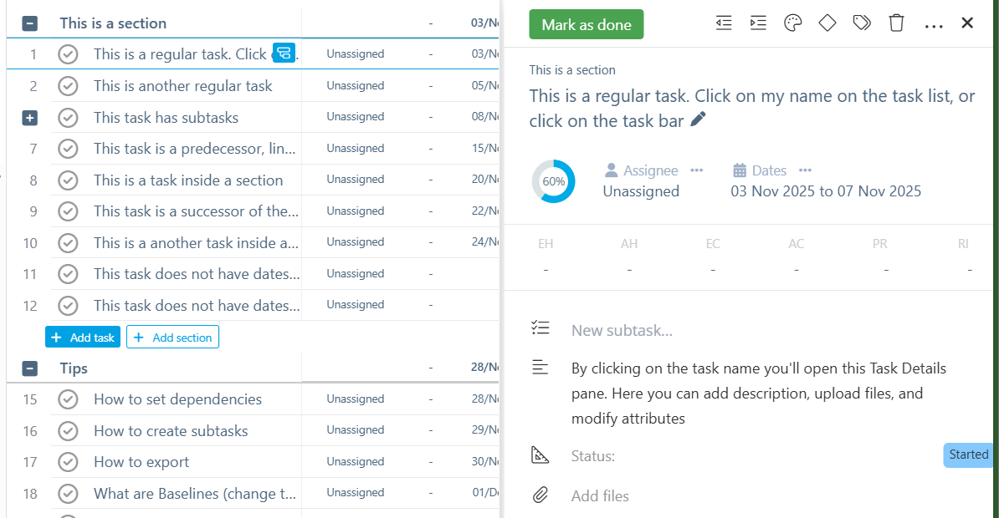
- Giao diện kéo thả
- Đặt thời gian bắt đầu kết thúc bằng kéo thả
- Trang trượt để chỉnh sửa chi tiết nhiệm vụ (điểu chỉnh mức độ hoàn thành, thời gian, nhiệm vụ con, trạng thái, file nội dung của nhiệm vụ)
- Màu sắc từng task có thể tay đổi dễ dàng
- Có minimap navigator dễ theo dõi vị trí và dễ điều hướng kế hoạch
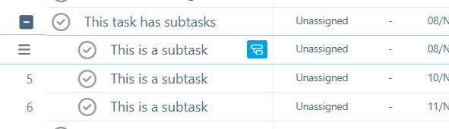
- Cấu trúc Cây
- Thêm section, thêm task, thêm subtask dễ, phân cấp rõ
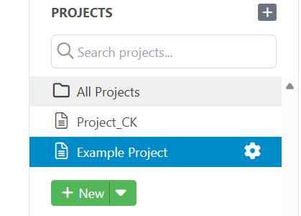
Quản lý nhiều project trên cùng 1 cửa sổ, dễ tìm và theo dõi
Có dashboard để xem thời lượng hoạt động tren project: thể hiện tổng số giờ hoạt động, chi phí, tiến độ
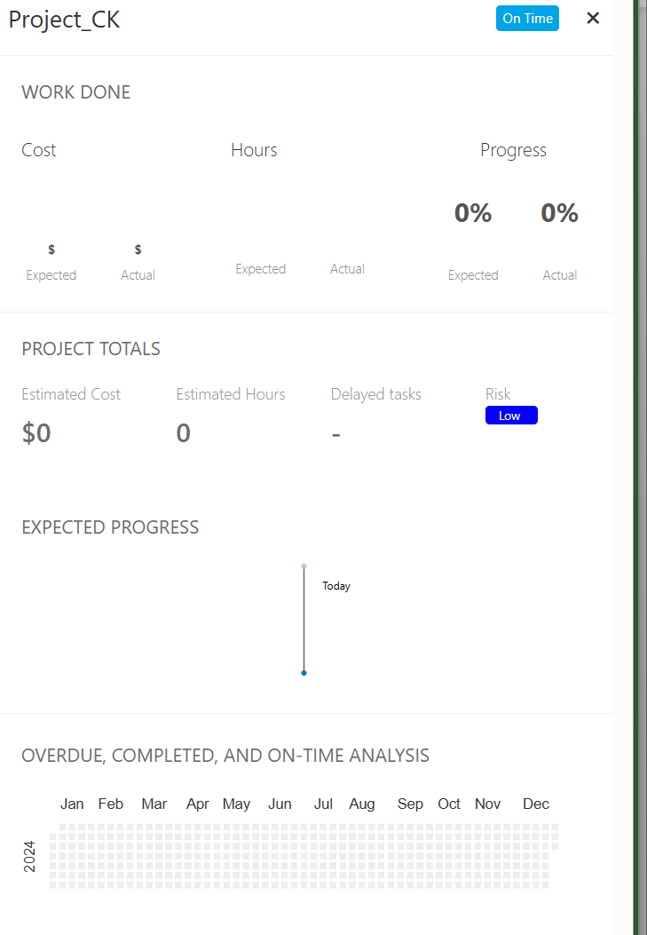
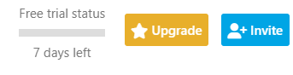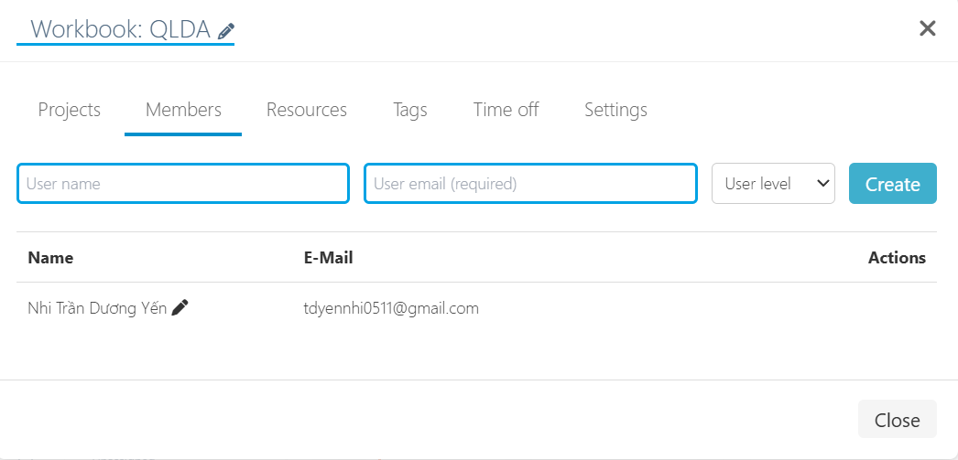
- Làm việc nhóm
Nhiều người cùng tham gia hoạt đông và đồng thời thực hiện thao tác trên web được
Đồng bộ thời gian thực
Chức năng bình luận
- Đối tượng
Cá nhân, nhóm, tổ chức doanh nghiệp nhỏ
Có mục hướng dẫn chi tiết người dùng cách sử dùng
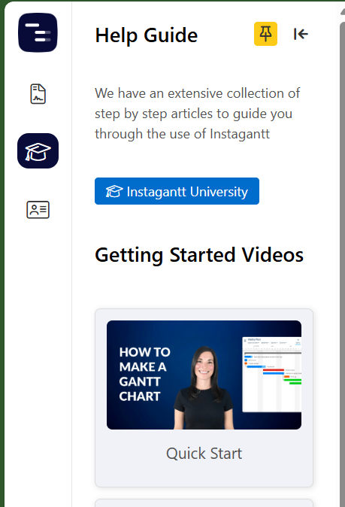
Thành công cụ có nhiều chức năng chi tiết chia thành các nhóm hỗ trợ vẽ sơ đò gantt
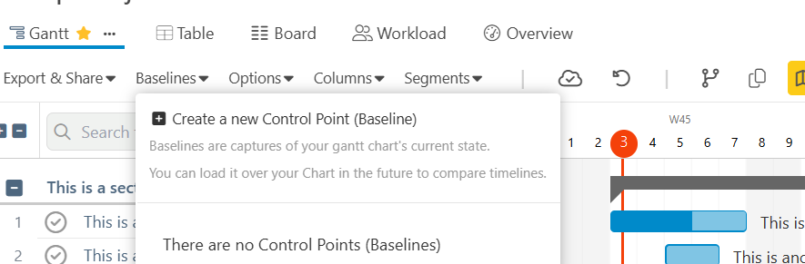
Công cụ có tính phí: với gói giá đa dạng:
Từ cá nhân tới tài khoàn nhiều người dùng.

PHẦN MỀM CLICKUP
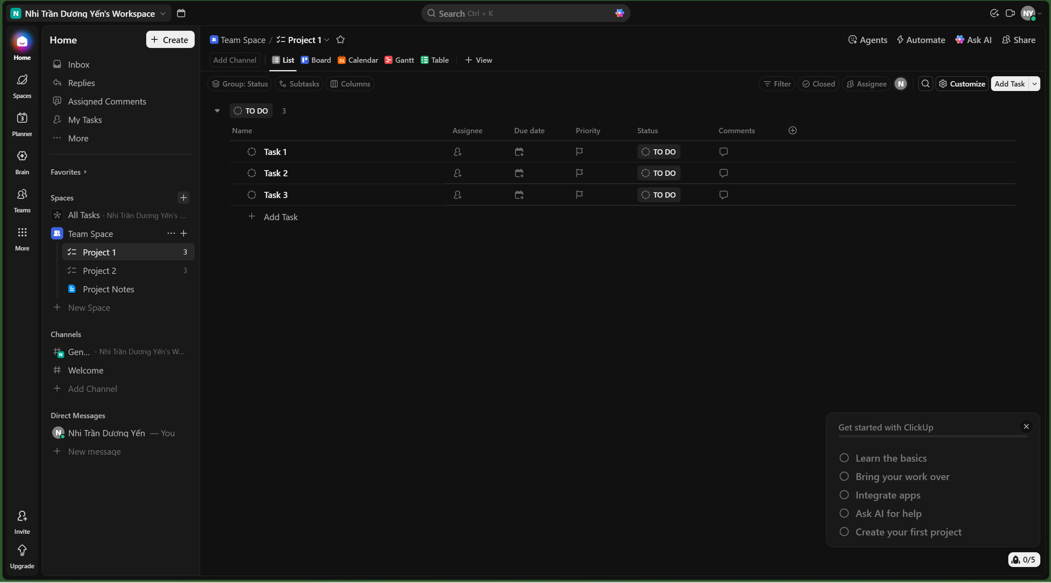
Clickup là phần mềm giúp cá nhân, nhón quả lý tasks, dự án và workflows trong 1 không gian làm việc tập trung. Với khả năng tùy biến cao, từ quy mô cá nhân đến cả doanh nghiệp lớn.
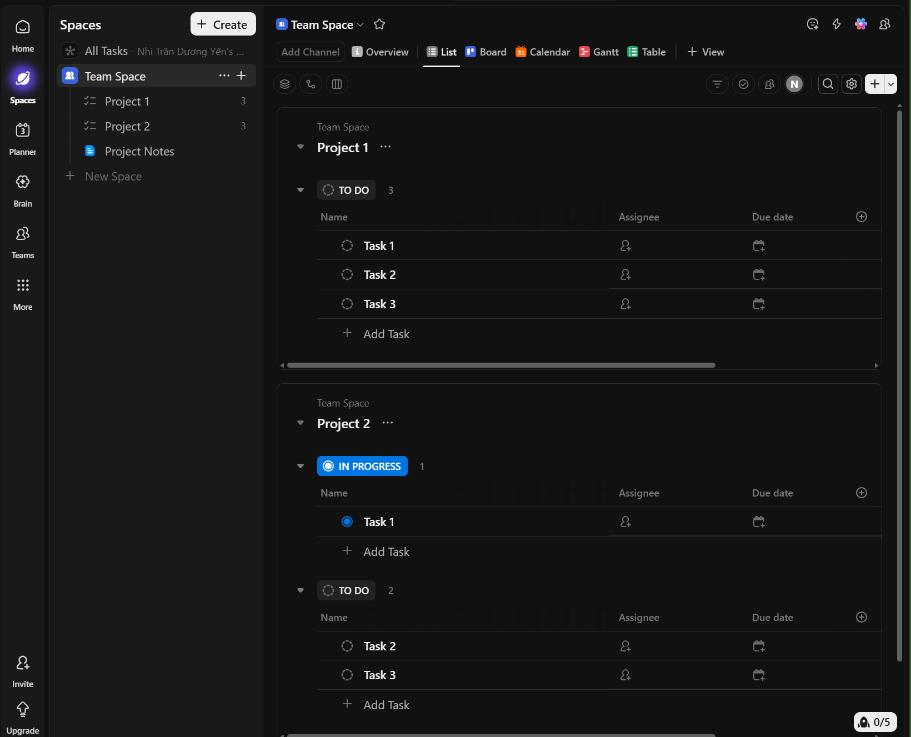
Cấu trúc tổ chức:
- Hệ thống phân cấp linh hoạt
Workspace → Spaces → Folders → Lists → Tasks → Subtasks
- Workspace: Không gian làm việc chung cho toàn tổ chức
- Spaces: Phân chia theo team hoặc bộ phận
- Folders: Nhóm các dự án hoặc sáng kiến lớn
- Lists: Chia nhỏ công việc thành danh sách cụ thể
- Tasks & Subtasks: Nhiệm vụ và nhiệm vụ con chi tiết
Xem được tất cả các task từ mọi cấp độ trong tổ chức
Lọc và sắp xếp theo nhu cầu
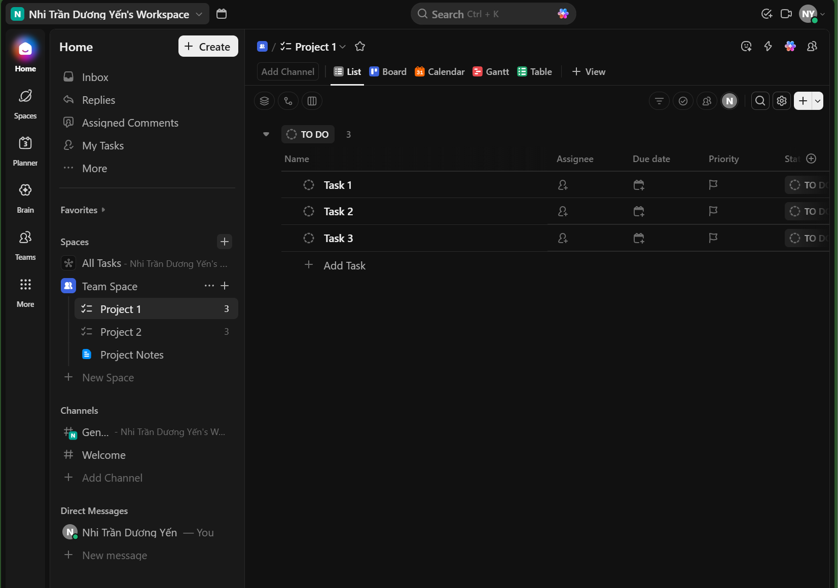
Chức năng quản lý task
Các trường tùy chỉnh:
- Dropdown, checkboxes, text, number, date
- Formula fields cho tính toán tự động
- Phân quyền
- AI Custom Fields ( tự động điền dữ liệu bằng AI)
- AI tự động gợi ý task
- Tự động điều chỉnh khi timeline có sự thay đổi
- Critical path tracking
- Chu kỳ lặp tự động hàng ngày, hằng tuần, tháng, tùy chỉnh
Cộng tác
- Comment trực tiế trên task
- @mention để tag member trong team
- Cho định comment thành action items
- Emoji reaction
- Đính kèm file từ máy tính, liến kết file từ Google Drive, Dropbox
Chế độ xem
- List View - Dạng Danh Sách
- Board View - Dạng Kanban
- Calendar View - Dạng Lịch
- Gantt Chart - Biểu Đồ Gantt
- Timeline View - Dòng Thời Gian
- Workload View - Khối Lượng Công Việc
- Box View
- Table View - Dạng Bảng
- Mind Maps - Sơ Đồ Tư Duy ,..

Bài 2:
PHẦN MỀM INSTAGANTT
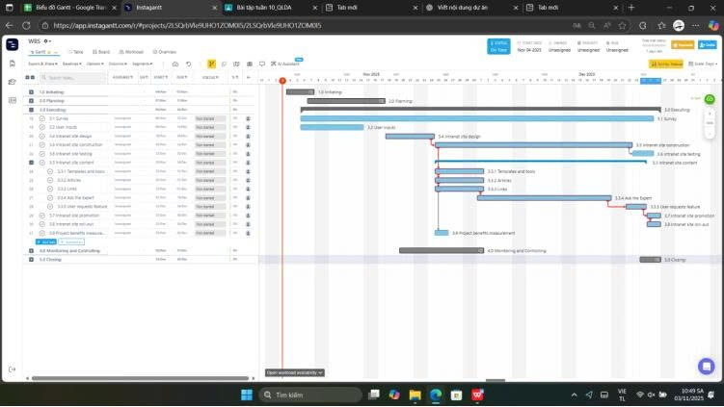

III. Bài Tập áp dụng
Clickup
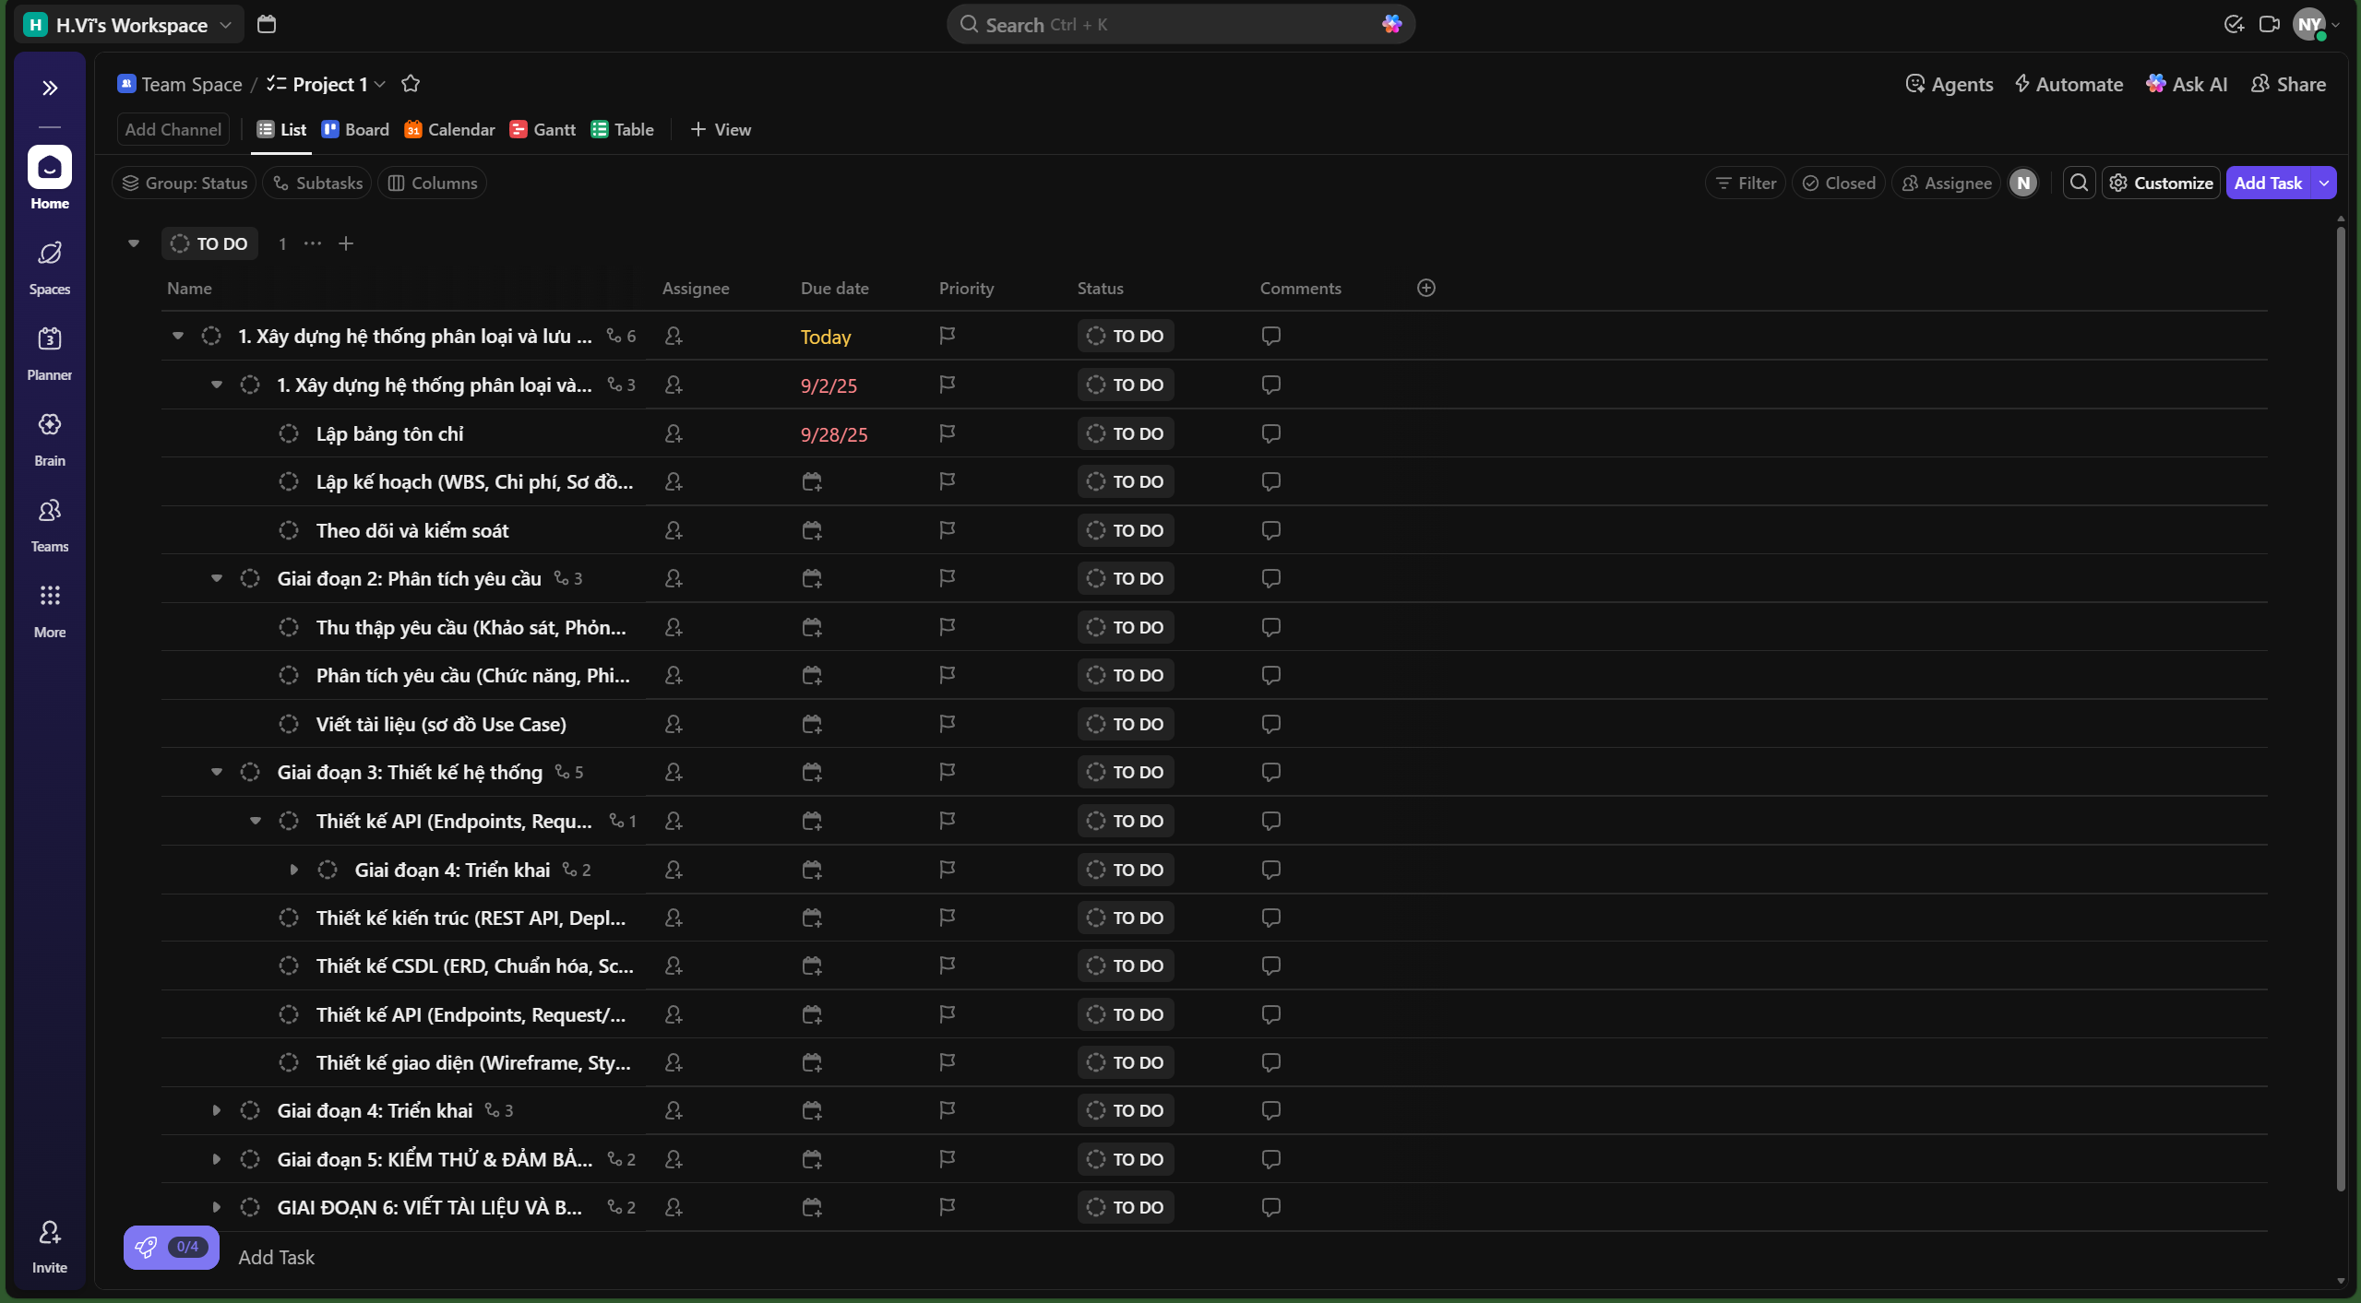
MS PROJECT
